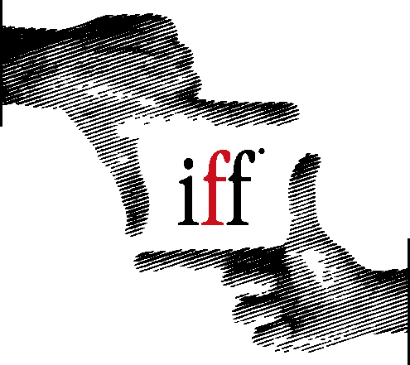

**Tutti i vincitori 2012**

**Ischia Film Award, Miglior Documentario**

“*Le Bonheur”* diLaurent Hǟsse

**Ischia Film Award, Miglior Cortometraggio**

*“Oroverde”* diPierluigi Ferrandini

**Ischia Film Award, Location Negata**

“*Dashnamoure”* diLevon Minasian

**Ischia Film Award, Location Sociale**

Fabrizio Cattani “*Maternity Blues”*

**IFF Castello Award, Miglior Regia**

Paolo Genovese “ *Immaturi - Il viaggio”*

**IFF Aenaria, Miglior Scenografia**

Marta Maffucci “*Diaz – Don’t clean up this blood”*

**IFF Epomeo Award, Miglior Fotografia**

Terry Stacey “*Il Pescatore di Sogni”*

**IFF, Premio Plinius 2012**

David Nichols e Francesco Marras “*Cineroma”*

**Ischia Film Festival, Foreign Award 2012 (ex aequo)**

Michael Schwartz ed Enzo Sisti “*I Borgia”*

Marcantonio Borghese “*Hotaru no Hikari”*

**Menzioni speciali:**

**Per la sezione Documentari** a *“Mare Chiuso”* di Andrea Segre e Stefano Liberti che, “*affrontando un tema solitamente rimosso di uso cieco della politica, ha il pregio di lasciare la parola alle testimonianze dei vinti e dei perdenti della storia, che si rivelano uomini e donne di disarmante sincerità ed umanità”.*

**Per la sezione Cortometraggi** a *“Damiano - Al di là delle nuvole iniziano i sogni”* di Giovanni Virgilio *“per l’abilità del regista di raccontare attraverso lo sguardo di un bambino i tragici eventi della recente storia siciliana con partecipazione e apertura alla speranza”.*

**Per la sezione Location Negata** a “*(R)esistenza”* di Francesco Cavaliere *“per aver raccontato senza retorica e senza enfasi la storia di persone comuni che reagiscono al degrado con la scelta difficile di vivere al servizio della comunità”.*